西创金属-定尺加工，精制细造
传统铝型材运用于幕墙，是由于其满足幕墙装饰性要求和受力要求。但在现今大跨度幕墙的受力要求下，铝型材已经远远满足不了这类幕墙的基本要求了，加之铝型材需现场加工，精确度不高，又耽误工期以及降低幕墙外观装饰性，寻找新材料，势在必行。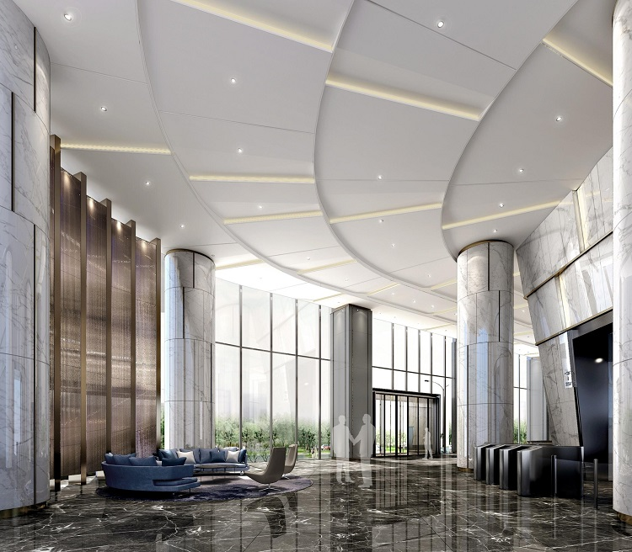
而精制钢（精致钢）型材的出现，满足大跨度幕墙的受力要求，也满足幕墙装饰性要求，是现今幕墙不可忽略的幕墙龙骨型材。西创系统精制钢（精细钢）型材，定尺加工，精制细造，以高端装饰性外观，呈现出幕墙通透美、现代建筑美。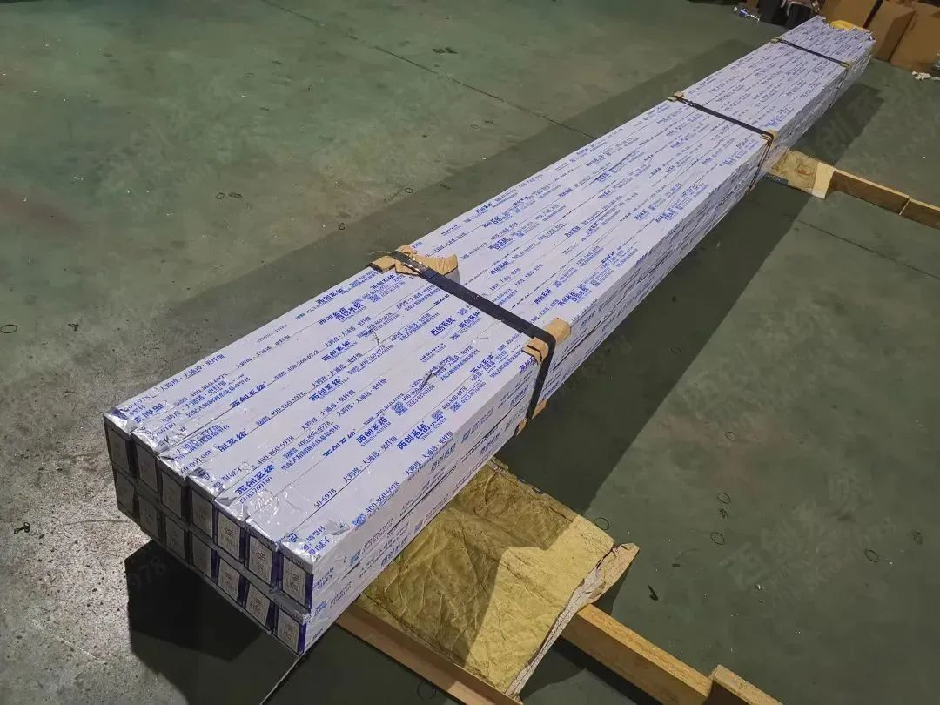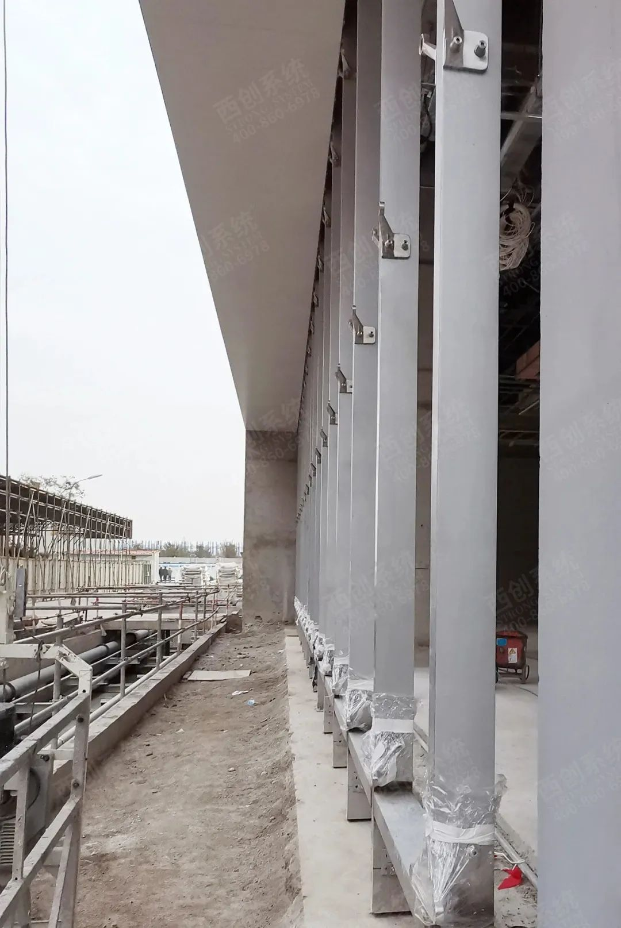
精制钢（高精钢）型材主要优势在于定尺加工，省略现场材料加工环节，缩短施工周期。精制钢型材需施工现场提供准确加工尺寸，由工厂进行断料、锥丝打孔，以装配式成品型材，直接送往现场，而现场只需机械性安装。装配式型材大大降低施工难度，进一步加快施工速度，缩短施工周期。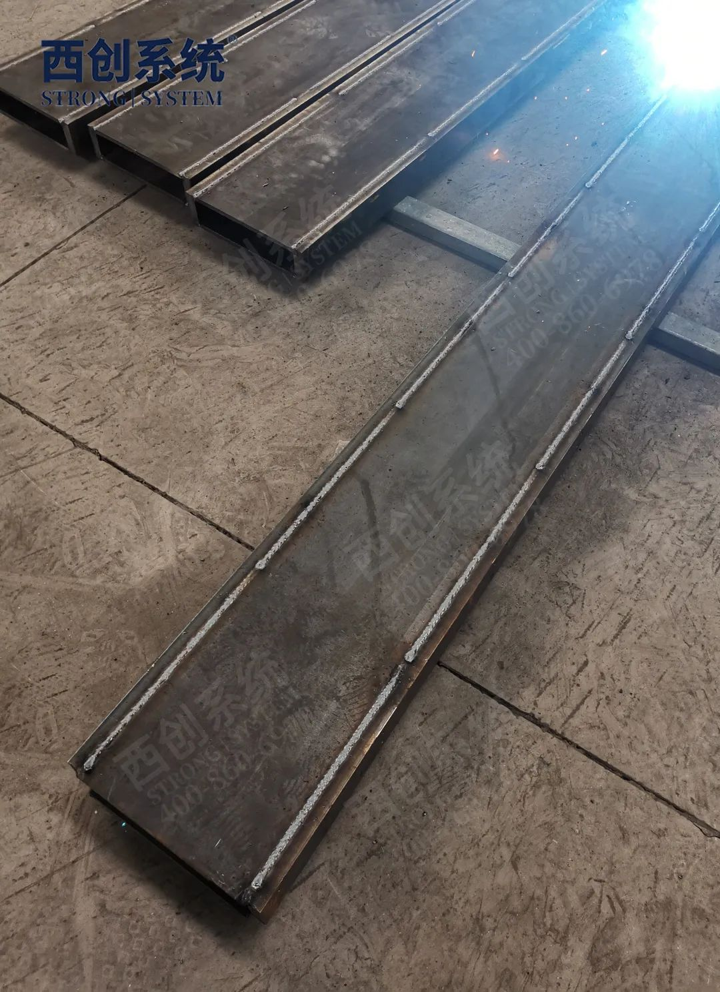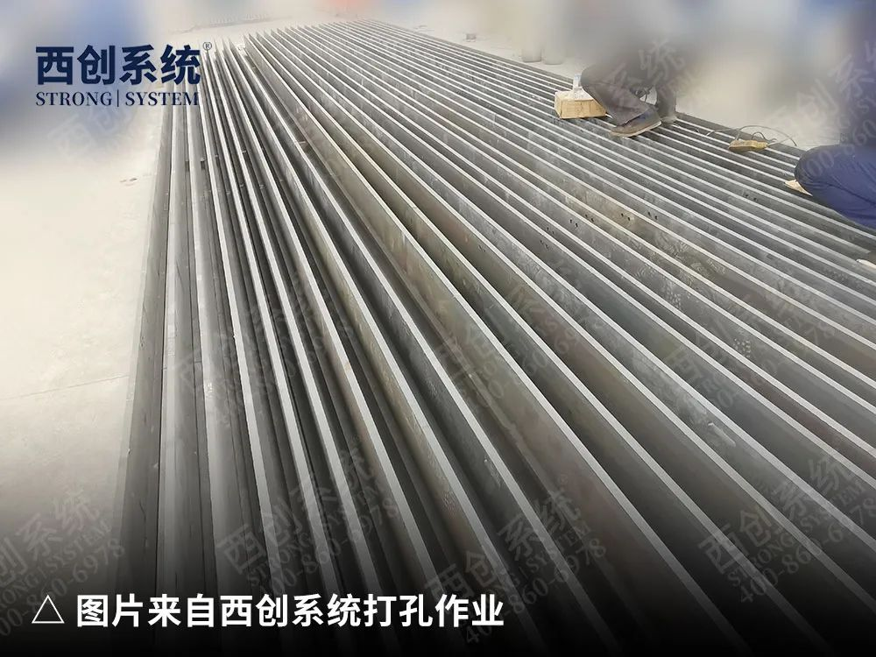
精制钢型材表面平整度、外观直线度更是媲美铝型材，甚至在外观R角上完胜铝型材。为达到外观直线度、平整度要求，精制钢型材经过多道工序精加工，加之表面多次抛光研磨，再穿插两三次型材调直工序，最终形成平整度、直线度合格的型材。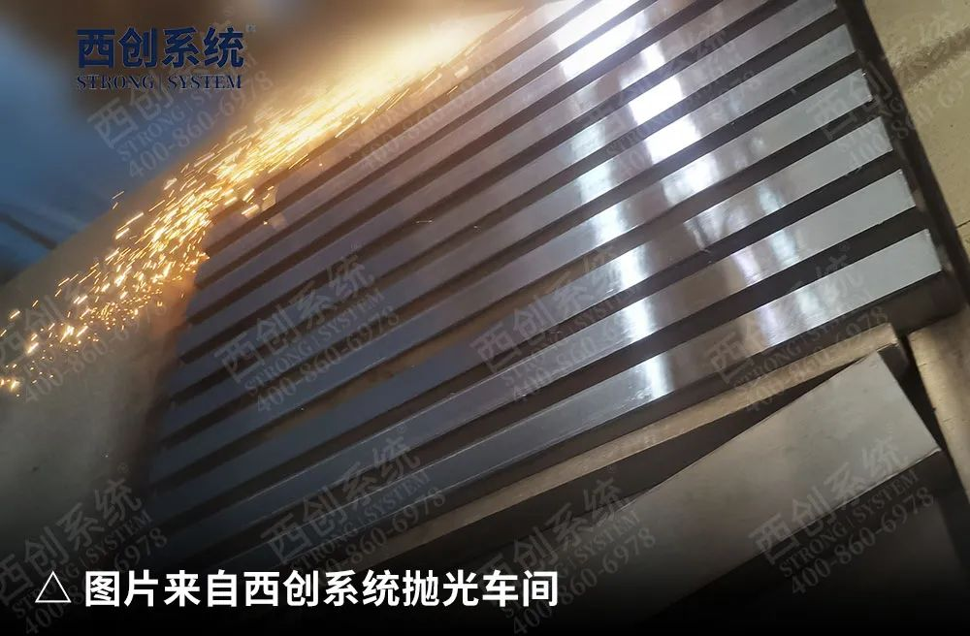
西创系统定尺加工，精制细造，打造高端幕墙装饰性钢型材。
文章素材部分来源于网络，侵权删除。
相关搜索：钢材防腐 钢系统幕墙防腐 型材防腐 防腐油漆 精制钢 高精钢 精密钢 精品钢 建筑幕墙 钢系统玻璃幕墙 采光顶 直角钢 直角方管 直角钢型材 冷弯直角钢 冷弯型材 建筑型材


